1. **效果**



1. **布局**
2. **最外面是nav元素**，nav元素和div元素一样都是用来布局的。不同之处在于，nav可以更加明确地告诉搜索引擎，这部分内容，是用于导航的，帮助搜索引擎理解你的网页。
3. 然后是连续摆放的超链接和span，因为**超链接和span是内联元素**，不会自动换行，所以这些会自动出现在左侧，并且水平摆放。
4. 然后是在右侧放了一个span，这个span本身是飘在右侧的。span里放了超链接和span，自动进行水平摆放。

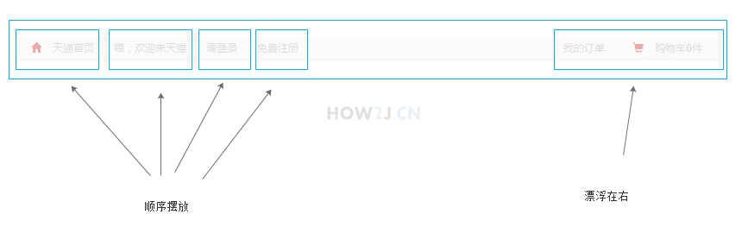

1. **纯html**
2. 为了使用图标，引入BootStrap和Jquery

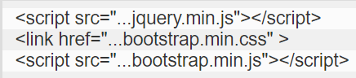

1. 使用了BootStrap之后，超链接会发生变化，变为浅蓝色，但是并不是天猫的风格。
2. 没有背景色和边框。
3. **向右漂移定位使用BootStrap的pull-right样式**，就是使用的float:right. !important;表示优先级

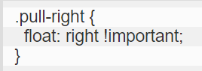

<!DOCTYPE html>

<html>

<head>

<meta charset="UTF-8">

<title>置顶导航</title>

<script src="../js/jquery-3.3.1.min.js"></script>

<!-- Bootstrap 核心 CSS 文件 -->

<link rel="stylesheet" href="https://cdn.jsdelivr.net/npm/bootstrap@3.3.7/dist/css/bootstrap.min.css"

integrity="sha384-BVYiiSIFeK1dGmJRAkycuHAHRg32OmUcww7on3RYdg4Va+PmSTsz/K68vbdEjh4u" crossorigin="anonymous">

<!-- Bootstrap 核心 JavaScript 文件 -->

<script src="https://cdn.jsdelivr.net/npm/bootstrap@3.3.7/dist/js/bootstrap.min.js"

integrity="sha384-Tc5IQib027qvyjSMfHjOMaLkfuWVxZxUPnCJA7l2mCWNIpG9mGCD8wGNIcPD7Txa" crossorigin="anonymous"></script>

</head>

<nav class="top">

<a href="#nowhere">

<span class="glyphicon glyphicon-home redColor"></span>

天猫首页

</a>

<span>喵，欢迎来到天猫！</span>

<a href="#nowhere">请登录</a>

<a href="#nowhere">免费注册</a>

<span class="pull-right">

<a href="#nowhere">我的订单</a>

<a href="#nowhere">

<span class="glyphicon glyphicon-shopping-cart redColor"></span>

购物车<strong>0</strong>件

</a>

</span>

</nav>

</html>



1. **加上样式**

<style>

body {

font-size: 12px;

font-family: arial;

}

a {

color: #999;

}

.redColor {

color: #C40000 !important;

}

nav.top {

background-color: #F2F2F2;

padding-top: 5px;

padding-bottom: 5px;

border-bottom: 1px solid #E7E7E7;

}

nav.top span,

nav.top a {

color: #999;

margin: 0px 10px 0px 10px;

}

nav.top a:hover {

color: #C40000;

text-decoration: none;

}

</style>



1. **样式讲解**

参考top_nav.html

1. **再整合在一起**